拜登扛起了分裂盎撒人的大旗！

原创 有里儿有面 [有理儿有面](javascript:void(0);)

**有理儿有面**

微信号 youli-youmian

功能介绍 你说是不是

2022-12-26[原文](https://mp.weixin.qq.com/s?__biz=Mzg3MjEyMTYyNg==&mid=2247578610&idx=1&sn=30455a2f50b8ad5cb8a33304c9f825e0&chksm=cef7e787f9806e91c8f394e70cf8300e1d127d9df42cf1cd281367f8ab999538f688f8e6b69a&scene=27#wechat_redirect&cpage=204) 发表于

收录于合集





**全文共2185字，图片7张，预计阅读时间7分钟。**

**文章首发于“有理儿有面”（youli-youmian），欢迎大家在朋友圈和微信群转发。**

**公众号及其他平台转载请在后台留言。**



▼

英国每日电讯报22日称，如果英国和欧盟不能就《北爱尔兰议定书》达成协议，美国总统拜登将取消明年对英国的访问。据悉，拜登原本打算在明年访问英国，参加《贝尔法斯特协议》签署25周年纪念活动，还将考虑在北爱和爱尔兰进行投资。

有小伙伴可能就会问了，这《北爱尔兰议定书》威力这么大吗？可以让美国和英国这对“老铁”说翻脸就翻脸？有理哥今天就来扒一下。

**一、《北爱尔兰议定书》的前世今生**

先说明一下，爱尔兰岛分南北两部分，北方叫北爱尔兰，属于英国；南部是爱尔兰共和国。

《北爱尔兰议定书》是欧英双方在“脱欧”谈判中达成的，属于英国“脱欧”协议的一部分。根据协议，**北爱尔兰地区留在欧洲单一市场与欧盟关税同盟内**，以防止爱尔兰岛内，即北爱尔兰与“爱尔兰共和国”（属欧盟成员国）之间出现陆上“硬边界”。**不过，从英国不列颠岛进入北爱地区的部分商品需接受海关和边境安全检查**。

看明白了吧，也就是说按照议定书方案，**要在英国领土内设置一道检查线**。

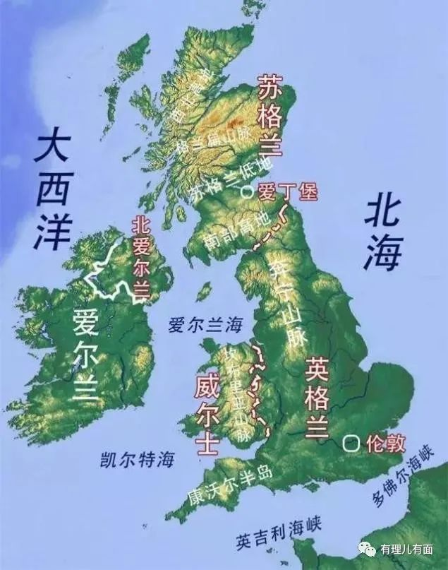

对此，英国当然持反对态度。他认为，欧盟在北爱地区设立海关边界，检查流向或来自英国本土的货物，这不合适。自己领土上的事情被欧盟横插一杠，无疑让英国觉得颜面尽失。

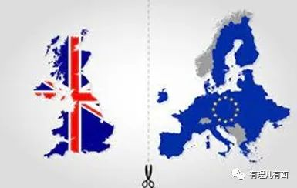

欧盟也想过做出让步，包括简化手续，减少安检；但英国的态度很强硬，就是要求欧盟**取消在英国北爱地区的商品检查**，还主张取消欧洲法院对北爱的管辖权。

2022年5月17日，时任英国外交大臣特拉斯提议采取立法形式允许英政府放弃此前和欧盟签订的《北爱尔兰议定书》的部分内容；同年6月，英国议会下院就通过了相关议案。

协议这一撕毁，英国不仅惹恼了欧盟，也激怒了美国。**欧盟对英国发起了违约司法诉讼，美国时任众议院议长佩洛西老妖婆警告英国如果执意废除《北爱尔兰议定书》，美英之间的贸易协定将不会得到美国议会支持**。

骄傲的英国哪会听得进去这些警告。

于是今年9月份，特拉斯就任首相后，美国政府继续针对北爱问题发表看法。**拜登政府认为特拉斯支持的这项立法举措将破坏北爱地区的贸易协议，造成英国与欧盟关系的紧张以及破坏北爱地区的和平**。

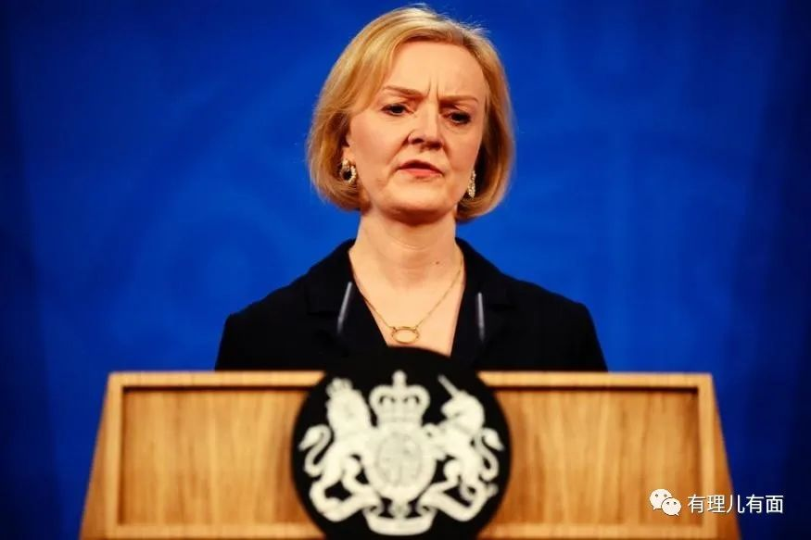

有白宫官员就明确表示，英国此举不会为美英贸易协议创造好的环境；甚至有美国专家分析称，这将导致美英关系产生裂痕。

**二、北爱尔兰为什么这么特殊**

英国对议定书方案这么敏感，也是因为北爱尔兰的特殊地位。

爱尔兰岛的原著民本是凯尔特人，他们长期信奉天主教。12世纪起，英国人从教皇那里取得了对爱尔兰的宗主权后，就开始觊觎爱尔兰岛的领土，大肆“圈地”，强推新教。1588年，伴随着英国军事扩张，爱尔兰岛彻底被英国殖民。

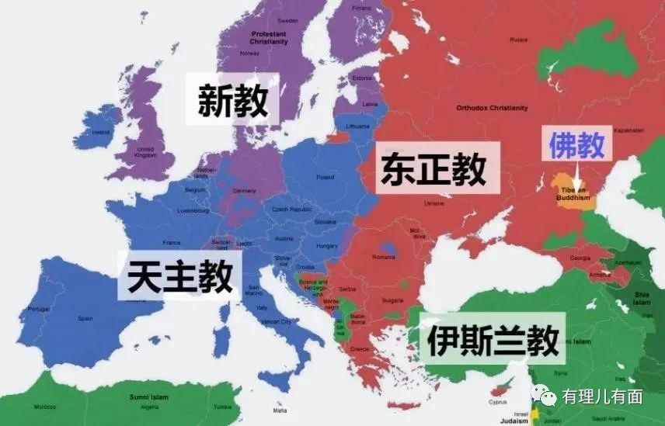

1845至1850年间，爱尔兰爆发了历史上有名的“马铃薯瘟疫”，赖以为生的土豆大幅度减产甚至绝收。然而当年的英国政府不仅没向爱尔兰提供粮食援助，反而还让粮食出口。

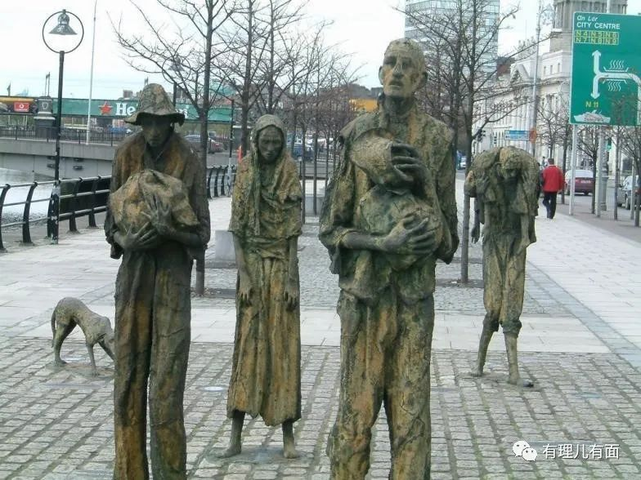

这件事将爱尔兰人的心伤得透透的。在大饥荒中，爱尔兰人口死亡超百万，逾250万人口移（逃）民（往）美国，这也成为日后美国白人的主力。**这也在后来造就了美国人口构成中仅次于德裔的第二大族群爱尔兰裔，历史上的美国总统肯尼迪、里根、克林顿包括现任总统拜登都是爱尔兰裔**。

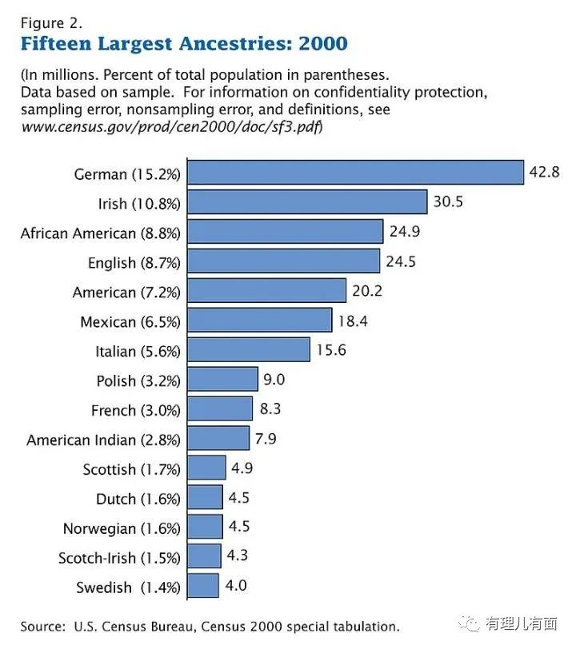

留在岛上的爱尔兰人则彻底与英国决裂。1916年，爱尔兰爆发“复活节起义”。**1922年，爱尔兰岛南部22个郡要求独立，而北部的6个郡则迫于英国的施压，留在了英国**。此后双方争执不断。1984年，时任英国首相撒切尔夫人差点命丧爱尔兰共和军之手。

1998年，在美国的调解下，爱尔兰共和国、英国以及北爱尔兰三方签署了贝尔法斯特协议，形成了当前北爱独特的政治体系。

这个协议中最重要的一条是，**爱尔兰共和国（欧盟成员国）承认北爱地区是英国的一部分，但未来若北爱尔兰人公投愿意回归，同时爱尔兰全岛人民公投统一，则北爱可独立并回归爱尔兰共和国**。

所以对于英国来说，爱尔兰本已危机四伏，潜藏着分裂的风险。现在欧盟要在北爱尔兰和英国本岛之间设置一道边检线，岂不是火上浇油、伤口撒盐，蓄意割裂英国和北爱关系嘛，这是绝对不能同意的。

**三、美国态度为什么这么坚决**

在很多人的印象中，英国是美国的铁哥们，二战之后英国就跟在美国屁股后面。那美国为什么又要帮着欧盟给英国添堵呢？



原因大概有两点：

一方面，美国挑起俄乌冲突后，欧盟成员国一直是对俄制裁、对乌援助的主力，不仅经济上冲在最前面，而且许多国家为援助乌克兰已经搬空家里的弹药储备。而且，为了过冬欧盟成员国从美国购买的能源价格是往年的四五倍，可以说是为美国主子舍身忘我了，这比英国就强太多了。

这种背景下，英国、欧盟两个小弟打起来，美国要支持谁当然不言而喻。

另一方面，支持北爱独立派在美国国内大有势力，美国第二大族群的实力可不是闹着玩的。前文不是说了嘛，现任美国大统领拜登就是爱尔兰裔。**对他们来说，英国那是小弟，爱尔兰人那是兄弟，支持谁不言而喻**。

据悉，拜登将任命支持爱尔兰民族主义者的肯尼迪三世为北爱特使，足以看出其内心想法。但英方恐怕不会在北爱问题上让步，“分裂”绝不是英国政府能接受的后果。况且英国北方的苏格兰也早有分家想法，一旦在北爱问题上让步可能引发连锁反应，彻底葬送“大英帝国”。如此一来，美英关系恐将走入一段充满不确定性的时期。

**伴随着美英之间的交锋，双方的裂痕可能持续扩大。具有八分之五爱尔兰血统的拜登，已扛起了盎撒人分裂的大旗**。

**图片源自网络**





**关注公众号：**

**有理儿有面**

**理   性｜   揭   秘｜   探   讨**







### 精选留言

用户设置不下载评论